התחממות עולמית - פעילות
Global Warning – Stay Educated

א. פתיחה
http://www.youtube.com/watch?v=qEEzxj3Nwqc&NR=1
Climate Crisis Jam! רמקולים
- תוך כדי צפייה בסרטון המחויך, עליכם לרשום גורמים המוזכרים להתחממות הגלובלית והתוצאה של ההתחממות ברמה עולמית.
- נקיטת פעולה – מה יכול כל אחד לעשות כדי לתרום למיתון ההתחממות ?

ב. קריאת מאמר ופעילות ברשת
1. הכתבה המצורפת מעיתון הארץ פותחת בכותרת המשנית:
"חוקרים סברו שהתחממות כדור הארץ תגרום לגידול בהיקף הצומח בצפון אירופה ובצפון אמריקה." ...
על מה התבססו להערכתם החוקרים שסברו כך? כיצד עליה בטמפרטורה יכולה להשפיע על קצב גידול הצומח?

קראו את המאמר בהמשך התחזית הירוקה נצבעה בחום-צהוב וענו על השאלות:
- ההתחממות הגלובלית נוצרת, בין השאר, בגלל עלייה בכמויות הפחמן הדו חמצני באטמוספרה.
- הסבירו בקצרה כיצד גורם פחמן דו חמצני להתחממות כדור הארץ?
ראו אנימציה - http://earthguide.ucsd.edu/earthguide/diagrams/greenhouse/
וקראו הסבר קצר נוסף - http://www.bdidut.com/climate/climate1.htm
- אילו תהליכים תורמים לעליית רמת ה CO2 באטמוספרה?
- אילו גאזים נוספים מעורבים בהגברת אפקט החממה על כדור הארץ?
- אפקט חממה חיוני לקיום חיים – הסבירו קביעה זו.

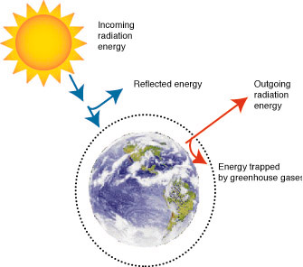

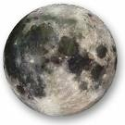
הידעת?
הטמפרטורות על פני הירח קיצוניות מאד ונעות בין 123 מעלות צלסיוס ביום לבין מינוס 230 מעלות בלילה. הסיבה לכך היא העדר אטמוספרה והעדר אפקט חממה.

החוקרים ערכו השוואה בין שתי תקופות: תחילת שנות ה-80 עד תחילת שנות ה-90, והשנים 1994-2002. בין שתי תקופות אלה, ב 1991ארעה התפרצות של הר הגעש פינאטובו בפיליפינים. בתקופה הראשונה אכן היה תהליך של הפיכת אזורים בחצי הכדור הצפוני לירוקים יותר, בעקבות הגברת הפוטוסינתזה באביב ובקיץ [תקופת הצמיחה]:
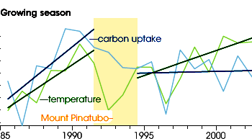

בעקבות התפרצות הפינאטובו, חלה ירידה בטמפרטורה העולמית למשך שנתיים ומגמה זו שובשה. לאחר תקופה זו החלו שוב הטמפרטורות לעלות, אולם בתקופה השניה שבין השנים 1994-2002 נראה שינוי בקצב הגידול הצמחי –
3. התבוננו בגרף - מהו המדד לגידול הצמחי? רשמו את נוסחת הפוטוסינטזה והסבירו.

4. מדוע ירדו הטמפרטורות לאחר התפרצות הר הגעש פינאטובו?
- א. השוו את הקשר בין זוגות הגרפים [טמפרטורה וקליטת פחמן] בשתי התקופות המוצגות.
ב. ראו תמונת לויין של מצב הצומח בשתי התקופות: האם יש מתאם בין מגמת הגרפים לבין תמונת הלויין?
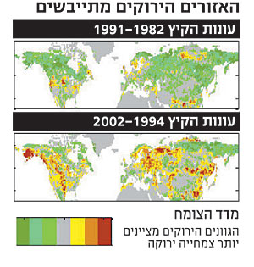

ג. מהו ההסבר הביולוגי האפשרי לשינוי בקצב הגידול הצמחי למרות העליה המחודשת בטמפרטורות?
6. מהו ההסבר של ד"ר אנגרט לממצאים אלה?
ראו נתונים על עליית הטמפרטורה העולמית בין השנים 1860-2000
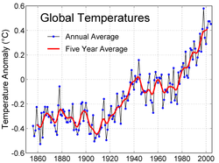

נסכם את הממצאים:

התחממות כדור הארץ

קרקע יבשה קצב אידוי מוגבר [טרנספירציה]

ירידה בכמות המים בצמח

ירידה בלחץ הטורגור

סגירת פיוניות

שעור הפוטוסינטזה יורד

ירידה בקליטת CO2

- מהי התוצאה של ירידה בקליטת CO2 ? הוסיפו חץ מתאים לתרשים.
ניתן להסיק מכך שלצמחים יש תפקיד מפתח במיתון הטמפרטורה על כדור הארץ.

8. לפני שנתיים העריכה קבוצת החוקרים שהמערכות האקולוגיות של יבשת אירופה יכולות לקלוט 7%-12% מכמויות הפחמן שנפלט לאטמוספרה בגלל פעילות אנושית כמו שריפת דלקי מחצבים.
ראו נתוני CO2 נפלטים ונקלטים המוצגים באיור:
א. מהו המקור ל CO2 הנפלט לאטמוספרה?
ב. מהן המערכות האקולוגיות הקולטות CO2 ?
ג. מדוע הוספו סימני שאלה בחלק הימני של האיור?
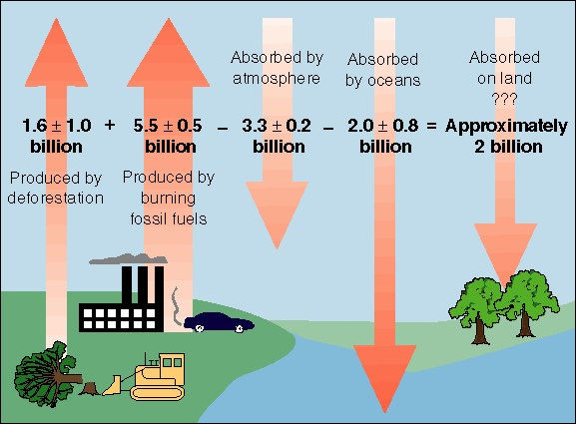

התחזית הירוקה נצבעה בחום-צהוב
מאת צפריר רינת
חוקרים סברו שהתחממות כדור הארץ תגרום לגידול בהיקף הצומח בצפון אירופה ובצפון אמריקה. כעת מתברר שהם טעו.

אירועים תכופים של מזג אוויר קיצוני והתייבשות אזורים נרחבים על פני כדור הארץ - זאת התחזית של מדענים בעקבות התחממות כדור הארץ. אולם בתמונה עגומה זו היתה גם תחזית מעט אופטימית יותר, שדווקא צפתה גידול בהיקף הצומח והפיכת אזורים נרחבים בצפון אירופה ובצפון אמריקה לירוקים יותר. חוקרים סברו שההתחממות העולמית תגביר את פעילות הפוטוסינתזה של צמחים באזורים אלה ותאיץ את התפתחותם.
ואולם, לאחרונה התפרסם בכתב העת של האקדמיה הלאומית למדעים בארה"ב מחקר חדש, שמוכיח שלתחזית הירוקה אין אחיזה של ממש. לפי המחקר, שבראשו עמד חוקר ישראלי, הד"ר אלון אנגרט, נהפכו אזורים נרחבים בצפון אמריקה וצפון אירופה ליבשים יותר בין 1994 ל-2002.
צוות החוקרים, מאוניברסיטת ברקלי בקליפורניה ומנאס"א, בדק את מצב הצומח באזורים נרחבים בעולם ובמקביל בדק גם שינויים בכמויות דו-תחמוצת הפחמן באטמוספירה. ההתחממות הגלובלית נוצרת, בין השאר, בגלל עלייה בכמויות גז זה, שהוא המרכיב המאפשר לצמחים לבצע את תהליך הפוטוסינתזה. בתהליך זה נקלטת בצמח דו-תחמוצת פחמן, המשמשת לגדילתו. אם תהיה מגמה של הפיכת אזורים לירוקים יותר, המשמעות תהיה מיתון של השפעות ההתחממות, מכיוון שהצמחים יאגרו לתוכם חלק מהגז שגורם להתחממות.
החוקרים ערכו השוואה בין שתי תקופות - תחילת שנות ה-80 עד תחילת שנות ה-90, והשנים 1994-2002. בתקופה הראשונה אכן היה תהליך של הפיכת אזורים בחצי הכדור הצפוני לירוקים יותר, בעקבות הגברת הפוטוסינתזה באביב ובקיץ.
ואולם בשנים 1994-2002 המצב היה שונה. בתקופת האביב בשנים אלה אכן

התגברה פעילות הפוטוסינתזה של צמחים בחצי הכדור הצפוני, אך לדברי הד"ר אנגרט בעונות הקיץ באותן שנים גרמו תנאי ההתחממות והירידה בכמויות המשקעים, הקשורה בהתחממות, לקרקע יבשה יותר ולקצב אידוי מים מוגבר. כתוצאה מכך התקשו צמחים להתפתח וקטנה יכולתם לבצע פוטוסינתזה.
לפי מפות שהכינו החוקרים, נראית מגמה ברורה של הפיכת אזורים גדולים בצפון אמריקה ובצפון אירופה לחומים, לעומת צבע ירוק יותר שאיפיין אותם בשנים שקדמו ל-1994. "ניתוח המחזור העונתי של דו-תחמוצת הפחמן באטמוספירה מראה שכל הקליטה המוגברת של גז זה על ידי פוטוסינתזה קוזזה עם שיעור הפוטוסינתזה הנמוך יותר בקיץ", אומר אנגרט. כך גם נשללה ההשפעה הממתנת שהיתה אמורה להיות לצריכת דו-תחמוצת הפחמן על ידי הצמחים.
על פי מחקרים שנעשו לאחרונה באירופה, תהליך ההתייבשות של צמחייה ושריפות הנלוות לעונות הקיץ החמות גורמים לפליטת כמויות גדולות של דו-תחמוצת פחמן מצמחים בחזרה לאטמוספירה.
כתב העת "New Scientist" דיווח לאחרונה על ממצאי קבוצת מחקר הנקראת CarboEurope, ושלפיהם במערב אירופה נפלטו לאטמוספירה בקיץ החם של 2003 כ-500 מיליון טונות של דו-תחמוצת פחמן בעקבות שריפות של יערות, התייבשות קרקע וקמילת יבולים. מדובר בכמויות גדולות פי שניים מהכמות הנפלטת משריפת דלק בכל מערב אירופה, בתקופה מקבילה. לפני שנתיים העריכה קבוצת החוקרים שהמערכות האקולוגיות של יבשת אירופה יכולות לקלוט 7%-12% מכמויות הפחמן שנפלט לאטמוספירה בגלל פעילות אנושית כמו שריפת דלקי מחצבים.
ואולם, בתקופות כמו הקיץ של 2003, או הקיץ הנוכחי, המערכות האקולוגיות עצמן נהפכות למקור לפליטת דו-תחמוצת פחמן. השנה מכה בצורת קשה בספרד ובפורטוגל משתוללות שריפות יער ענקיות, שנמשכו גם בימים האחרונים. בצורת קשה היתה השנה גם באזורים נרחבים של המערב התיכון בארצות הברית. כך נהפכים האזורים הירוקים למקור נוסף להאצת ההתחממות הגלובלית והחרפת תופעות הלוואי שהיא גורמת.

- התבוננו בסרטון האנימציה המצורף המסביר איך נוצרים הוריקנים – Hurricane,Cyclone,Typhoons http://www.youtube.com/watch?v=ToskJYKK9Vs

האם יש קשר בין ההתחממות הגלובלית לעליה בעוצמת סופות ההוריקן בשנים האחרונות?
http://www.youtube.com/watch?v=zn0R9Sz47p0&feature=related

- מה ניתן ללמוד מהנתונים הגרפים המוצגים?
- הוסיפו על ציר ה Y גורם המשפיע על השינוי המתואר בעוצמת ההוריקנים.
- מהו הקשר בין שני המשתנים על צירי ה Y ?

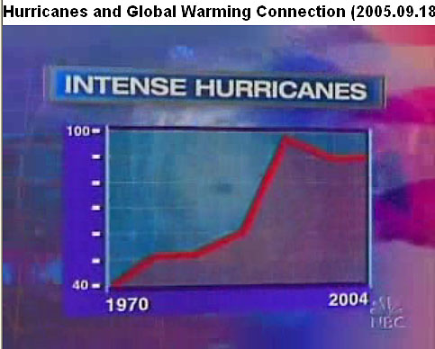

- הקטע המוסיקלי המלווה את דף האתר של העבודה נקרא Photosynthesis של ] Carbon Based Lifeformsסגנון צ'יל אווט – אמביינט] חוזרת בו השאלה What about the Forests? ... נסו לתאר את החוויה שיוצר בכם הקטע המוסיקלי הזה.
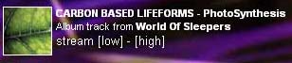

ומה אנחנו יכולים לעשות?

נספח

מסקנות שונות בנוגע להתחממות הגלובלית
קבוצת חוקרים אחרת מייחסת את ההתחממות הגלובלית לתופעות אסטרונומית של פעילות השמש וקרינה קוסמית. בסרטון המצורף תראו הסבר הקושר עלייה בכתמי השמש להתחממות כדור הארץ: עלייה בכתמי השמש הגברת רוח השמש הקטנת עוצמת קרינה קוסמית של חלקיקים
ירידה ביצירת עננים התחממות כדור הארץ.

מתוך האתר של ד"ר אלון אנגרט
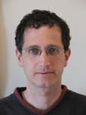
מחקר במדע מערכות כדור-הארץ:
במהלך העשור האחרון חקרתי את האינטראקציות בין שינויי אקלים לביוספירה. מחקרים שביצעתי באוניברסיטה של קליפורניה – ברקלי, עסקו בשינויים בקצב קליטת CO2 אטמוספרי ע"י הצמחייה בחצי הכדור הצפוני. מחקר בו עיבדתי מדידות אטמוספריות מעשרות תחנות ברחבי העולם ונתוני לוויין גלובליים גילה תגובות מפתיעות של הצמחייה להתחממות הגלובלית. מאמר על תוצאות מחקר זה פורסם בעיתון הארץ, וכתבה מורחבת התפרסמה ע"י המרכז לחקר כדור-הארץ של נאס"א.
מחקר אחר, בו נעזרתי במודלים ממוחשבים ובמחשבי-על כדי לבדוק תסריטים שונים ולהשוותם למדידות, התמקד בשנים שלאחר התפרצות הר הגעש פינטובו בפיליפינים (1992-1993) ותרם להבנה של תגובת צמחייה טבעית, על פני אזורים נרחבים, לשינויים באור השמש שהיא מקבלת.
לשני מחקרים אלה יש השלכות חשובות לגבי עתיד קליטת CO2 ע"י הצמחייה - ולכן גם לשאלה האם הביוספירה תמתן או תאיץ את שינויי האקלים.
במהלך הדוקטורט שלי באוניברסיטה העברית חקרתי כיצד האיזוטופים היציבים של חמצן אטמוספרי מושפעים מתהליכי צריכת חמצן שונים בצמחים ובחיידקים הנמצאים בקרקע.
מחקר זה מאפשר הבנה טובה יותר של שינויים בביוספירה שחלו לפני עשרות ומאות אלפי שנים (בתגובה לשינויי אקלים קדומים) מניתוח היחסים האיזוטופיים של חמצן אטמוספרי קדום, שנשמר בבועות בכיפות הקרח בקטבים.

נצפה בסרט אמת מטרידה של אל גור
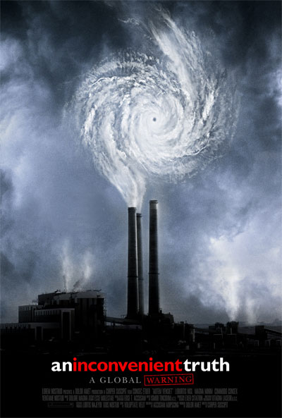
"אמת מטרידה" הוא סרט דוקומנטרי המתעד את הרצאתו המרתקת של אל גור העוסקת בהתחממות גלובלית, הנושא אליו הקדיש גור את מרצו מאז שהפסיד במרוץ לנשיאות ארה"ב ב-2000 .
גור, בתפקיד קפטן פלאנט, פותח את הרצאתו בתצלומים יפהפיים של כדור הארץ, רק כדי להזכיר לנו איזה אוצר אנחנו מחריבים במו ידינו. מכאן הוא ממשיך בסקירה ארוכה של תופעת התחממות כדור הארץ ונזקיה, פגעים שכולנו עדים להם בשנים האחרונות: גלי חום באירופה (הידעתם שעשר השנים החמות ביותר בהיסטוריה התרחשו בארבע עשרה השנים האחרונות?), התפשטות המדבריות באפריקה, שיטפונות באסיה, הוריקנים באמריקה.
לסיום, הוא רק מבקש מאתנו להתחיל לחשוב איך נשנה את הדרך בה אנו חיים.

